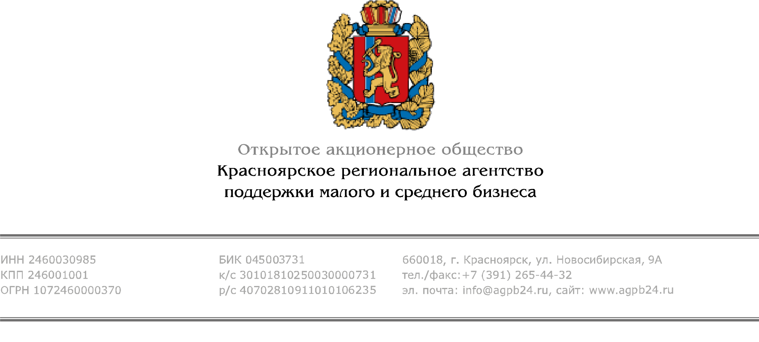
г. Красноярск 18.03.2015

Новая бесплатная услуга для предпринимателей – налоговое консультирование
Красноярское региональное агентство поддержки малого и среднего бизнеса предлагает предпринимателям, руководителям малых и средних предприятий и тем, кто только собирается открыть собственное дело бесплатные консультации по вопросам налогообложения, налогового и финансового планирования.
Консультации будут проводиться практикующими специалистами юридической компании «Группа Каминского». Каждая консультация со специалистом индивидуальна. Услуги для предпринимателей являются бесплатными.
«Группа Каминского» занимается разрешением споров с налоговыми органами, сопровождением выездных и камеральных налоговых проверок, проверок ПФР и ФСС, а также анализом налоговых рисков и оптимизацией налоговых платежей. Команда «Группы Каминского» - это практикующие юристы, за плечами которых прецедентные и сложные дела, отмена решений налоговых органов, успешные налоговые аудиты и доналоговые проверки и пр.
Консультации осуществляются по адресу: г. Красноярск, ул. Гладкова, д.22, стр. 14, офис 9 в рабочие дни с 9:00 до 18:00 часов. А также по телефону (391)288-25-30 и e-mail: mail@kaminskiygroup.ru

Красноярское региональное агентство поддержки малого и среднего бизнеса
Татьяна Бунина, тел. 8 (391) 265-44-32 доб. 019
www.agpb24.ru, www.ved24.info

